МУНИЦИПАЛЬНОЕ ДОШКОЛЬНОЕ ОБРАЗОВАТЕЛЬНОЕ АВТОНОМНОЕ УЧРЕЖДЕНИЕ ДЕТСКИЙ САД №12 «ЖУРАВУШКА» КОМБИНОРОВАННОГО ВИДА Г. ОРСКА

Летний оздоровительный проект в старшей группе
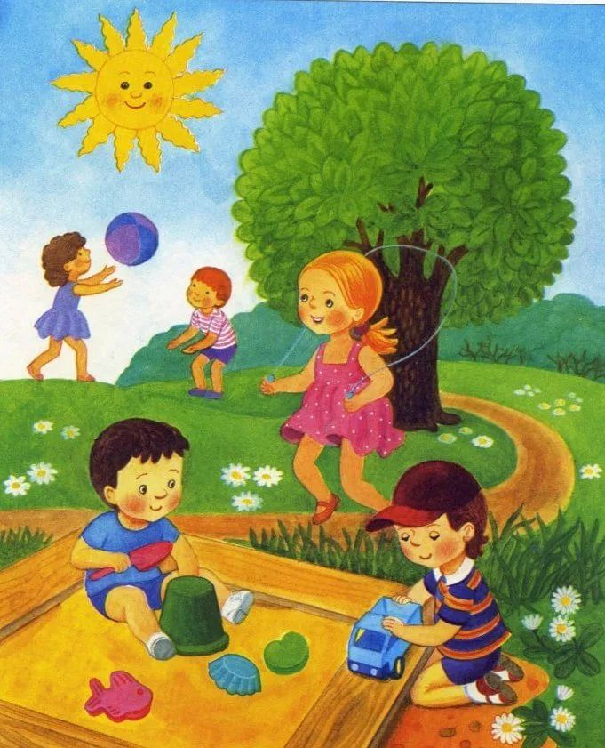
«Лето красное – безопасное»

Автор проекта:
воспитатель I категории
Ребрикова В.Г.

Орск 2022г.
Информационная карта проекта:
Продолжительность проекта: июль-август
Тип проекта: познавательно – игровой.
Вид проекта:краткосрочный.
Участники проекта: воспитатели старшей группы «Солнышко», дети, родители.
Актуальность темы. Летний период несет не только радость каникул, возможность загорать и купаться, но и высокие риски. Это время ,когда дети больше находятся вне дома: гуляют во дворе, в парках, едут отдыхать у водоемов, загорать, походы в лес, и естественно, еще больше подвергаются опасности.
Для снижения количества несчастных случаев надо ещё в дошкольном возрасте учитывать важность обучению навыкам безопасности. Ведь в дошкольном воспитании мы, взрослые, должны обеспечивать безопасность дошколят. Поэтому целенаправленно была выбрана тема «Безопасное лето». Работа направлена на разъяснения навыков безопасности самого дошкольника, что приведёт к снижению количества несчастных случаев во время их летнего отдыха.
Цель проекта: Формирование у дошкольников представления о безопасности в летний период: с насекомыми, с огнём, отдыхе на природе, на дороге, а также в случаях, когда остаются дома одни.
Задачи:
1. расширять знания детей о правилах поведения с насекомыми, с огнем, отдыхе под солнцем, на дороге, а также в случаях, когда остаются дома одни.
2. формировать умения реально оценивать возможную опасность.
3. воспитывать чувства осторожности и самосохранения.
Ожидаемые результаты:
Дети знают и применяют на практике правила безопасного поведения на улице, в быту, в природе.
Этапы работы над проектом:
Подготовительный этап:
• Определение темы проекта
• Формулировка цели и определение задач.
• Подбор материалов по теме проекта
• Составление плана основного этапа проекта.

Основной этап:
• Подбор консультаций, рекомендаций для родителей.
• Подготовка презентаций.
• Изготовление буклетов.
Заключительный этап:
• Выставка продуктивных видов деятельности.
• Фотовыстака “Как я отдыхаю на речке”
• Конкурс “Модные панамки”
• Развлечение “Бедная Баба Яга”
• Кукольный театр “Кот и петух”
План деятельности по реализации проекта
«Лето красное – безопасное»

19.07.2021г. – 23.07.2021г. Тема недели: «Насекомые»
1. Беседа на тему «Берегись насекомых».
2. Просмотр мультфильма «Путешествие муравья»
3. Слайдовая презентация «Укусы насекомых и защита от них».
4. Лепка «Насекомые».
5. Чтение художественной литературы «Приключение муравьишки», «Стрекоза и муравей» «Божья коровка»

26.07.2021г. – 30.07.2021г. Тема недели: «Внимание, солнце!»
1. Буклет в уголке группы «Осторожно! Солнце!».
2. Просмотр мультфильмов «Под жарким солнцем»
3. Наблюдение за солнцем, когда облачная погода.
4. Рисование солнца по нетрадиционной технике «Кляксография»
5. Развлечение «Модные панамки»

02.08.2021г. – 06.08.2021г. Тема недели: «Ни ночью, ни днем не балуйся с огнем!»
1.Чтение художественной литературы: А. Я. Гимадеева «Не надо играть с огнем!», М. Ф. Янкина «Случай с телевизором», Р. И. Салихова «Валины неприятности», С. Г. Поляева «О силе огня», С. Я. Маршак «Пожар»
Наглядная информация для родителей: «Правила пожарной безопасности»
2. Развлечение «Бедная Баба-Яга»
3. Показ презентации «Осторожно! Огонь!»
4. Аппликация «Огонь»
09.08.2021г. – 13.08.2021г. Тема недели: «Красный, желтый, зеленый»
1. Памятка для родителей «Памятка по ПДД»
2. Рисование на асфальте «Дорожные знаки».
3. Беседа «Для чего нужно знать правила дорожного движения»
4. Просмотр м/ф «Азбука безопасности на дороге» из серии «Уроки тетушки Совы».
5. Экскурсия «Светофор»
6. Развлечение «В гостях у Крокодила Гены»

16.08.2021г. – 20.08.2021г. Тема недели: «Безопасность на природе»
1.Акция: «Правила поведения в лесу»
2.Беседа: «Зачем люди ходят в лес»
3.Чтение художественной литературы: сказка «На лесной тропинке»; стихи В. Рождественского «Ромашки», «Подорожник»
4. Наблюдение на участке детского сада за деревьями, насекомыми, птицами, за поведением детей на соседних участках
5. Консультация для родителей с практическим показом «Коммуникативные игры для детей на природе»
23.08.2021г. – 27.08.2021г. Тема недели: «Безопасность на воде»
1.Беседы с детьми на тему: «Как нужно вести себя на водоемах летом», «Правила поведения на воде», «Опасная река».
2. Составление рассказа из личного опыта «Как я купаюсь в реке».
3.Фотовыставка: «Как я отдыхаю на речке».
4. Буклет «Безопасность ваших детей на водоемах летом».
30.08.2021г. – 31.08.2021г. Тема: «Один дома»
1. Презентация для детей «Домашние опасности»
2. Наглядная информация «Безопасность детей дома»
3. Кукольный театр «Кот и петух»
4. Составление правил о безопасности дома

